สถานที่เก็บอาวุธปืน
ของ สภ.นาด้วง

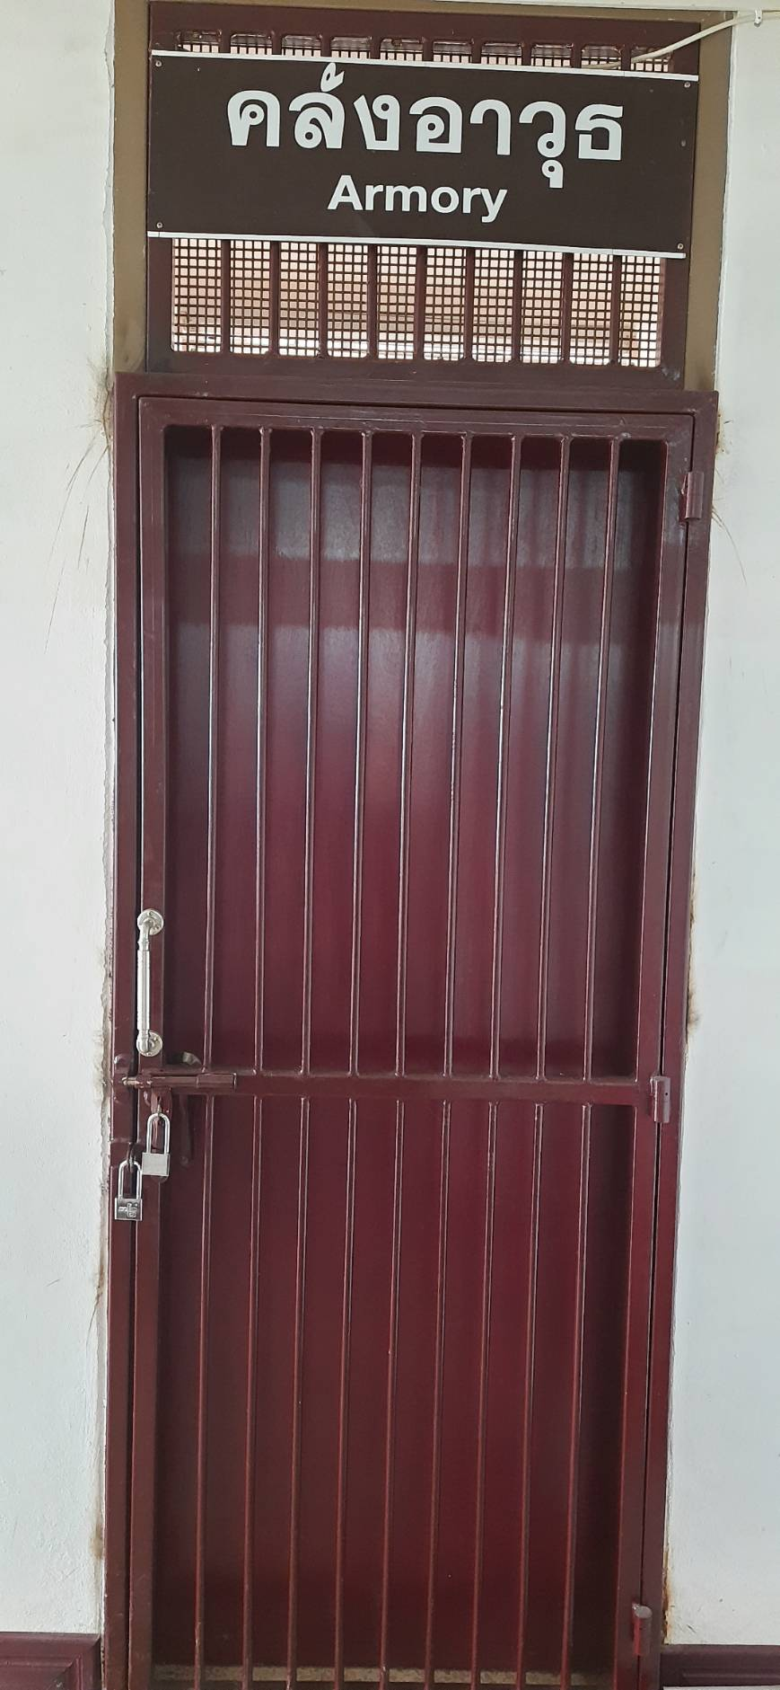

ชั้นวางอาวุธปืนในคลังอาวุธ
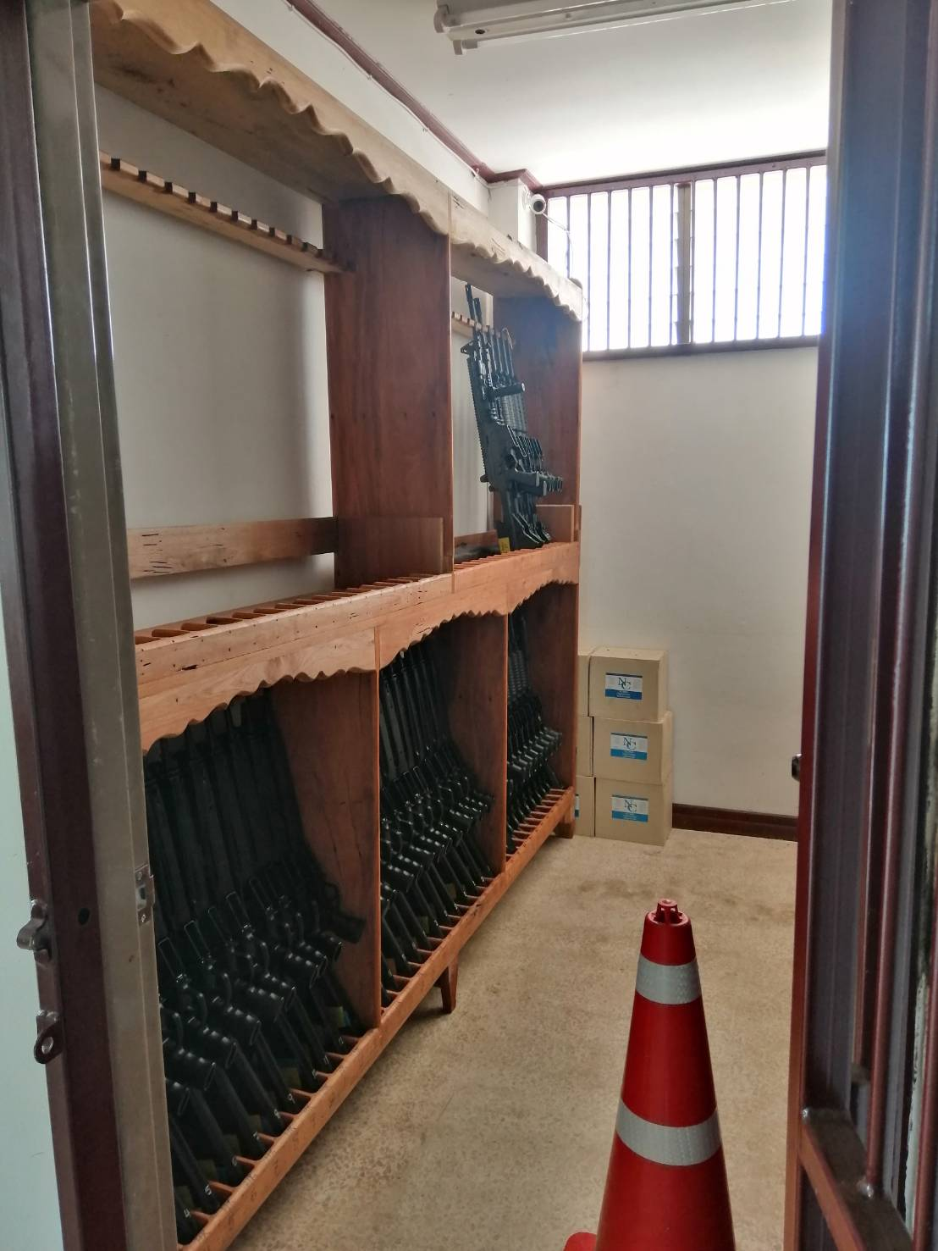

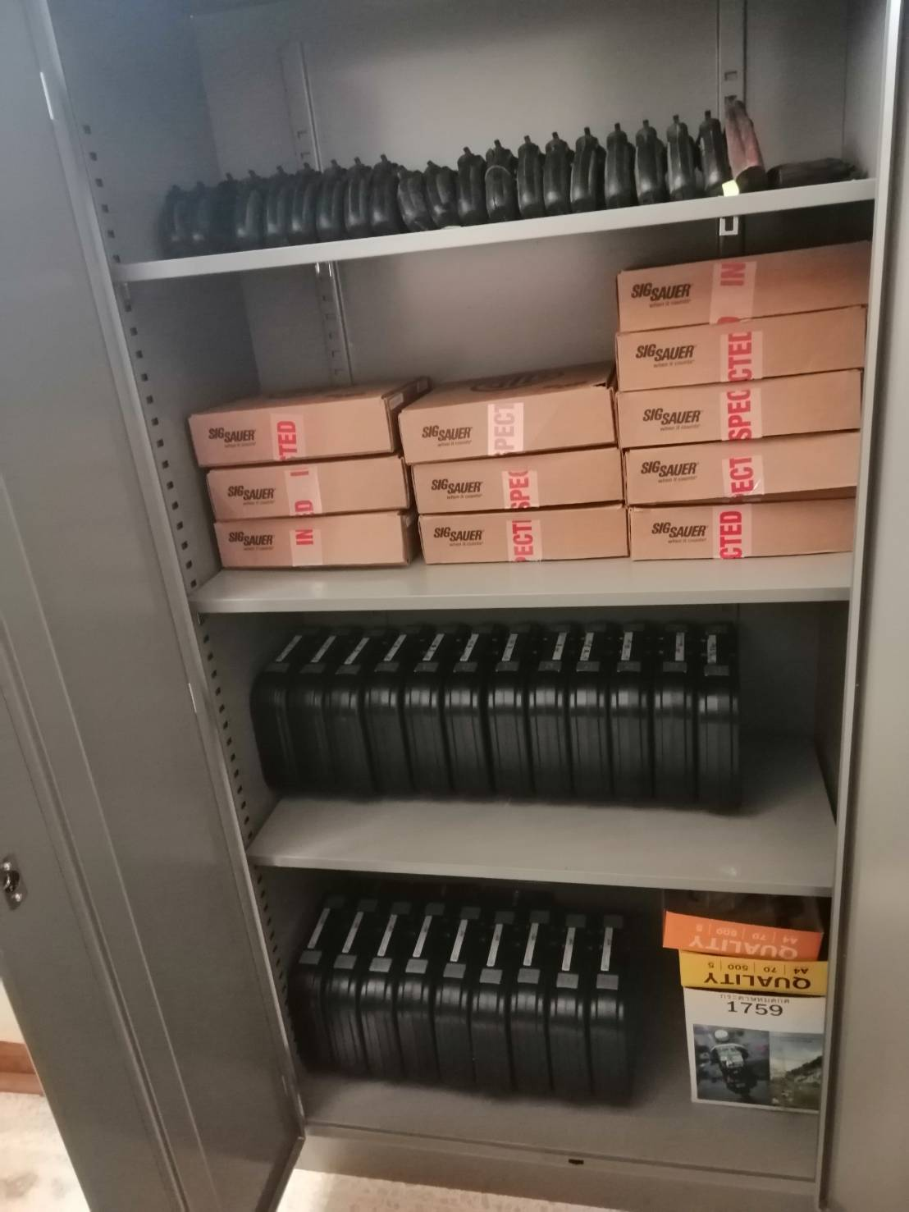

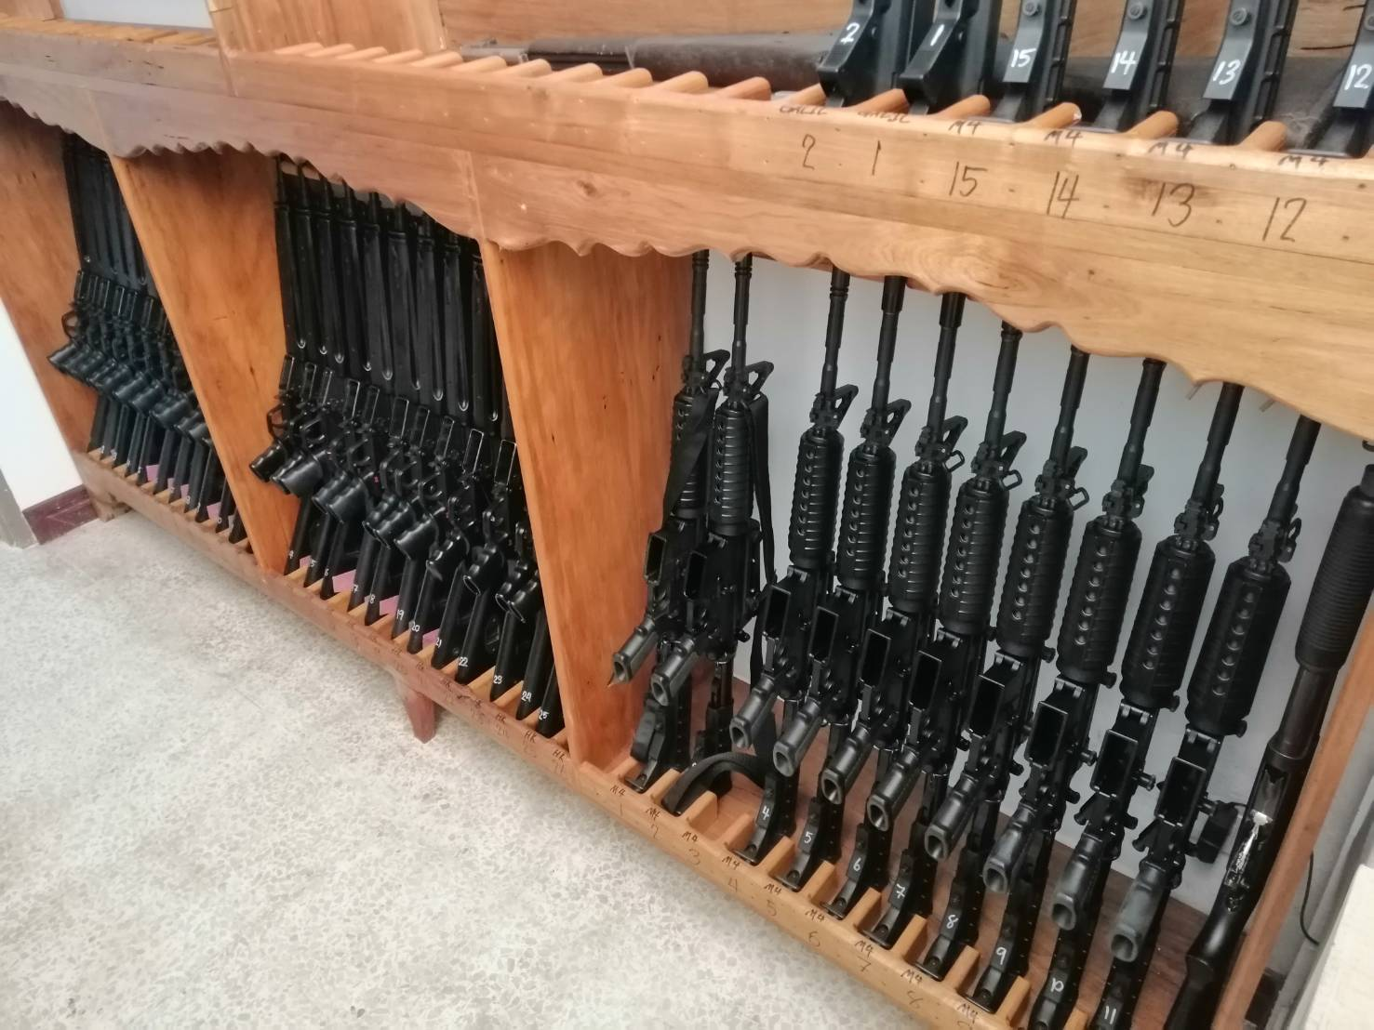

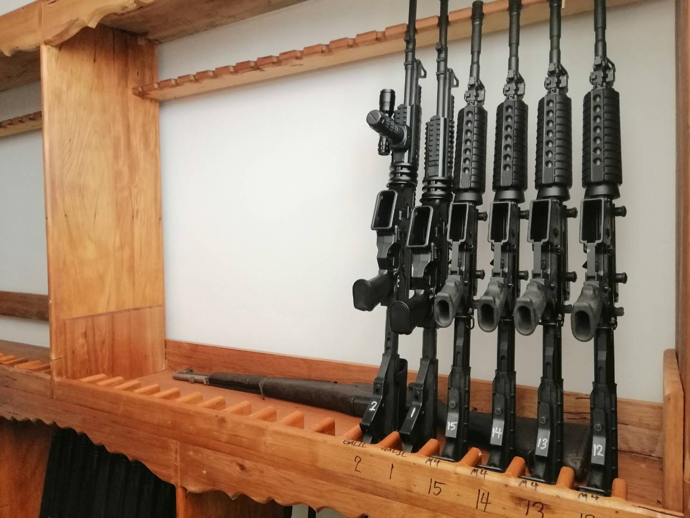

มาตรการรักษาความปลอดภัยคลังอาวุธ

- ติดตั้งกล้องวงจรปิดภายในคลังอาวุธ และภายนอกคลังอาวุธ
